Анализ эффективности организации бюджетного процесса в Республике Казахстан проведен по следующим направлениям:  
- характеристика объекта исследования;  
- оценка нормативно-правовой базы организации бюджетного процесса;  
- анализ бюджетного процесса на стадии планирования;  
- анализ исполнения бюджетного процесса.

Предлагаемая в рамках написания статьи, методика охватывает максимальный объем проблем и успехов в развитии бюджетного процесса в Республике Казахстан: планирования, формирования, обсуждения и исполнения бюджета на местном и республиканском уровнях. Не по всем направлениям бюджетного процесса возможен полноценный сбор информации. Но и отсутствие информации по отдельным вопросам также дает информацию о качестве и прозрачности бюджетного процесса в исследуемом регионе, стране.  
Бюджетный анализ, проведенный, по разработанной методике может быть применен для получения в доступной форме информации о состоянии бюджетного процесса, об эффективности бюджетного планирования, о динамике основных позиций структуры бюджета, об основных направлениях бюджетной политики.  
Итак, перейдем к непосредственно анализу эффективности бюджетной политики.  
1. Характеристика объекта исследования  
Республика Казахстан является унитарным государством с президентской формой правления. Глава государства – Президент Нурсултан Назарбаев (с 1991 года).  
Население – 16,03 млн. чел. Плотность населения: 5,9 чел. на 1 кв.км.  
В экономике Республики Казахстан на начало 2011 года были заняты 8,1 млн. человек. Относительно аналогичного периода прошлого года их численность увеличилась на 135,6 тыс. человек или на 1,7%. Численность наемных работников в указанном периоде составила 5,4 млн. человек (67,1% от общего числа занятых).  
Численность безработных в январе 2011 года составила 486,3 тыс. человек, уровень безработицы – 5,7%. Официально на конец января 2011 года зарегистрированы в органах занятости Министерства труда и социальной защиты населения Республики Казахстан – 44,1 тыс. человек.  
В январе 2011 года уровень скрытой безработицы составил 0,6% от экономически активного населения. Среднедушевые денежные доходы населения увеличились на 6,3 %, реальная заработная плата – на 7,5% и составила 97 256 тенге.

Таблица 1. Динамика основных показателей экономики в разрезе отраслей промышленности, млн. тг

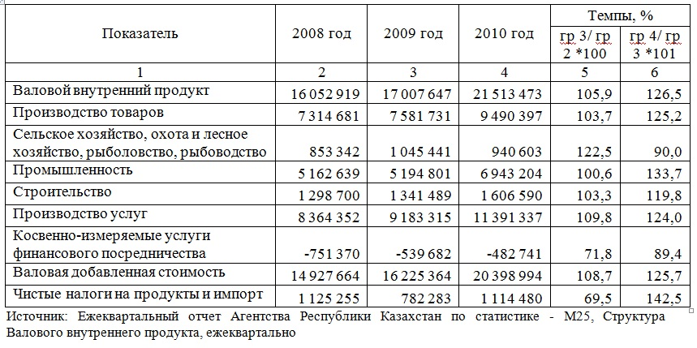

При составлении информационной таблицы 1 возникли сложности в поиске данных, так как на сайте Агентства Республики Казахстан практически все отчеты (даже 2008-2009 годов) идут с пометкой «предварительные данные» и по различным отчетным работам данные не сходятся. На главной странице официального сайта валовой внутренний продукт в 2010 году составил прирост 107%, при этом абсолютных сравнительных данных за 2009 год не приводятся. Что делает невозможным составление динамического ряда по интересующим нас позициям. По данным ежеквартальной статистической отчетности М 25, где приводятся показатель прироста внутреннего валового продукта без учета дефлятора (то есть в текущих ценах) составляет 126,5%.  
Индекс дефлятора (в процентах к предыдущему году) с 2005 года не снижался ниже 115,5%, а в 2009 году он составил всего 99,1%, в 2010 году – 115%. Налицо факт искусственного завышения реального валового внутреннего продукта в Казахстане, через манипуляции с индексом дефлятора.  
Таким образом, использование официально принятого индекса дефлятора, исказит анализ эффективности бюджетного процесса в Республике Казахстан. Именно поэтому в анализе будут использованы показатели ВВП при текущих ценах, при этом будет проведен объективный анализ макроэкономических показателей, влияющих на индекс дефлятора.  
2. Нормативно-правовая база организации бюджетного процесса  
Находясь в составе Советского союза, у всех союзных государств были одни правила, которым все подчинялись, бюджетная система Республики Казахстан была централизована. После распада Союза перед Казахстаном встал вопрос поисков новых путей построения бюджетной системы и формирования бюджетной политики страны.  
Период 1991-1997 годов был основным этапом становления новых экономических отношений. Проведение экономических реформ в республике требовало и формирования нормативно-правовой базы организации бюджетного процесса.  
До середины 1990-х годов в Республике не было эффективных методов регулирования бюджетной системой, страна жила по законам уже несуществующего образования Казахская Советская Республика. Это привело к огромным по своим масштабам проблемам в социально-экономической сфере страны. В эти годы государственные служащие не получали заработной платы в среднем по году, в некоторых случаях и больше. Социальные институты практически не функционировали. Местные органы власти не были в состоянии поддерживать социально-экономическую инфраструктуру городов. Повсеместно наблюдались факты отключения электроснабжения, теплоснабжения. О развитии не было и речи. При таких обстоятельствах в государственных органах царствовала коррупция, взяточничество.  
Так, например, Закон Республики Казахстан от 17 декабря 1991 года № 1009-XII «О бюджетной системе Республики Казахстан», состоял всего из 6-ти разделов и 23 статей абсолютно не соответствовал потребностям вновь созданной республики. Пункт 1, Статьи 3 «Бюджетный процесс» звучал так «Порядок составления, рассмотрения и утверждения республиканского бюджета определяется настоящим Законом, местных бюджетов – соответствующими Советами народных депутатов».  
В данной редакции закон просуществовал до 5 октября 1995 года. Лишь к середине 1990-х годов были созданы базовые основы системы казначейства. Самый трудный вопрос, который был решен и осуществлен в то время – это открытие единого казначейского счета в Национальном банке. Вопрос о его открытии поднимался еще в декабре 1994 года, так как существовавшая тогда практика ведения Национальным банком отдельных доходных и расходных счетов без возможности их взаимной увязки через единый главный счет препятствовала эффективности контроля и являлась нарушением основного бухгалтерского принципа.  
Поэтому с июля 1996 года все операции по зачислению и списанию общих сумм доходов и произведенных кассовых расходов республиканского бюджета начали проводиться через единый казначейский счет.  
В 1997 году на основе требований международных стандартов была разработана и внедрена новая бюджетная классификация доходов и расходов, позволяющая вести прозрачную статистику государственных финансов и взаимоувязать расходы бюджетов всех уровней с выполнением программных задач государства.  
В 1998 году в результате проведенного функционального анализа государственного сектора, чему и способствовало введение новой бюджетной классификации, произошла оптимизация организаций, финансируемых из бюджета. Организации, финансируемые из государственного бюджета, были разделены на два вида – государственные учреждения и государственные предприятия, что позволило передать ряд несвойственных государственных функций в конкурентную среду и провести четкую грань между бюджетной сферой и конкурентным сектором.  
1 апреля 1999 года был принят Закон Республики Казахстан № 357-1 «О бюджетной системе». Закон регулировал финансовые отношения, складывающиеся в процессе формирования бюджетов различных уровней, определял порядок разработки, рассмотрения, утверждения, исполнения и контроля за исполнением республиканского и местных бюджетов. Данный закон состоял из 7 глав и 31-ой статьи. Он также был далек от совершенства и включал главу, которая не относится к сфере бюджетного процесса – Глава 7 «Ответственность за нарушение бюджетного законодательства».  
С 2002 года было введено такое понятие, как паспорт бюджетной программы. Это основной документ оценки деятельности администратора бюджетных программ по выполнению возложенных на него функций.  
Паспорт бюджетной программы определяет стоимость бюджетной программы, нормативно-правовую основу, источники финансирования, цель, задачи, мероприятия по реализации программы, ожидаемые результаты ее реализации, ответственных исполнителей и сроки реализации.  
Наличие такого документа дисциплинирует государственные органы и обеспечивает контроль за ходом реализации бюджетных программ. Кроме того, паспорт бюджетных программ обеспечивает гласность расходования администратором программ своих бюджетных средств, поскольку он публикуется. Сегодня любой паспорт бюджетных программ можно найти в базе законодательства, посмотреть на соответствующих сайтах в Интернете.  
До середины 2002 года экономическое и бюджетное планирование осуществлялись отдельно Министерством экономики и торговли и Министерством финансов. Такое положение в некоторой степени создавало трение в процессах взаимоувязки приоритетов бюджетной политики и тенденций экономического развития.  
Поэтому в 2002 году было создано Министерство экономики и бюджетного планирования, которое в настоящее время играет роль координатора проводимых реформ и генератора экономической и бюджетной политики.  
Проведенные за этот период преобразования объективно создали предпосылки для разработки Бюджетного кодекса. Необходимо было упорядочить и систематизировать действующие нормы законодательства в бюджетной системе и обеспечить их более гибкую структуру.  
Так в 2004 году был принят первый Бюджетный кодекс Республики Казахстан, который содержал 12 разделов, изменения в который вносили каждый год, вплоть до 2008 года, когда был принят ныне действующий Бюджетный кодекс, состоящий из 13 разделов (245 статей) .  
Проанализируем современное бюджетное законодательство Республики Казахстан.  
Структура нормативно-правой базы бюджетного процесса можно представить в следующем рисунке 1.

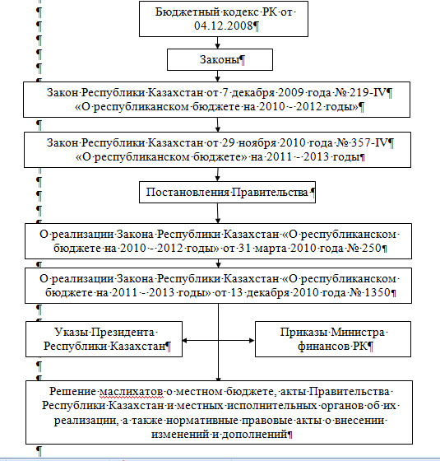

Рис. 1 – Схема нормативно-правового обеспечения бюджетного процесса в Республике Казахстан по состоянию на 01.03.2011 года

Бюджетный кодекс Республики Казахстан в бюджетном процессе является наиболее важным документом, который ставит перед собой цель регулирования бюджетных, межбюджетных отношений, установку основных положений, принципов и механизмов функционирования бюджетной системы, образования и использования бюджетных средств, а также формирования и использования Национального фонда Республики Казахстан.  
Структура Бюджетного кодекса состоит из общей и особенной частей, 13 разделов, 49 глав и 245 статей. В Разделе № 1 «Бюджетная система» рассматриваются основы бюджетной системы, дается характеристика видов и уровней бюджетной системы, представлена структура бюджета, а также информация о резервах Правительства Казахстан. В данном разделе подробно описываются формирование и управление Национальным фондом.  
В первом разделе Бюджетного кодекса приводятся дается определение и основы Единой бюджетной классификации. Более подробно о ней идет речь в Постановлении Правительства РК.  
В Разделе № 2 «Распределение поступлений и расходов между уровнями бюджетов» раскрываются источники поступлений в бюджет, дается их перечень и распределение их между республиканским и местным бюджетами. По этим же вопросам раскрываются и расходы бюджета.  
Особая часть Бюджетного кодекса рассматривает порядок планирования бюджета республики (Раздел 3), а также механизмы исполнения бюджетов (Раздел 4).  
Разделы 5 и 6 относятся к правилам бухгалтерского и бюджетного учета. Раздел 7 посвящен механизму государственного финансового контроля использования бюджетных средств. Разделы с 8-го по 12-ый дает характеристику кредиторской и дебиторской задолженности в рамках использования бюджетных средств или их привлечения. Раздел 13 предназначен для соответствия Бюджетного кодекса текущему бюджетному законодательству.  
В части регулирования сбалансированности бюджетов, минусом бюджетного кодекса является то, что не устанавливается предельный размер дефицита местных бюджетов (в % объема расходов местного бюджета) без учета финансовой помощи из республиканского бюджета. Также не определены источники покрытия дефицита бюджетов и не установлен предельный объем заемных средств, направленных на финансирование дефицита бюджетов. Плюсом является то что в главе 20, 4-го Раздела Бюджетного кодекса, предусмотрен механизм секвестра расходов. «Секвестр бюджетных программ на сумму менее десяти процентов от их годового утвержденного объема может осуществляться по решению Правительства Республики Казахстан или местного исполнительного органа, на сумму свыше десяти процентов – на основании закона или решения маслихата».  
Сильной стороной Бюджетного кодекса является наличие резервов. Резервы Правительства Республики Казахстан и местных исполнительных органов образуются в составе республиканского и местных бюджетов для финансирования затрат, не запланированных при разработке республиканского и местных бюджетов в силу их непредвиденности и требующих безотлагательного финансирования в текущем финансовом году.  
В Бюджетном кодексе подробно описаны основные процедуры и стадии бюджетного процесса:  
- сроки начала и завершения работы над составлением проекта бюджета;  
- проектная база (прогноз социально-экономического развития, направления бюджетно-налоговой политики, сводный финансовый баланс, план развития экономики на очередной год, другие);  
- регламентировано согласование расчетов по проекту местного бюджета с администраторами;  
- освещена процедура рассмотрения и утверждения бюджетов в представительных органах власти;  
- придерживается рациональности сроков и длительности этапов представления, рассмотрения и утверждения бюджета по отношению к началу соответствующего финансового года и бюджетному процессу в целом;  
- регламентирован порядок внесения, рассмотрения и принятия депутатских поправок.  
В Бюджетном кодексе подробно освещена организация государственного финансового контроля бюджетного процесса на этапе исполнения:  
- предусмотрен механизм контроля за правильностью использования средств, выделенных из бюджета получателям бюджетных средств;  
- существует периодичность представления в соответствующие органы власти информации о ходе исполнения бюджетов.  
Таким образом, можно сказать, что кодекс в последней редакции наиболее полно отражает потребности бюджетного процесса в нормативно-правовом обеспечении.  
3. Анализ бюджетного процесса на стадии планирования  
Постановлением Правительства РК от 26 декабря 2007 года утверждена Концепция по внедрению системы государственного планирования, ориентированного на результат.  
В своем Послании народу Казахстана от 6 февраля 2008 года «Рост благосостояния граждан Казахстана – главная цель государственной политики» Президент страны Н.Назарбаев в числе приоритетов выделил ускоренную реализацию мер «по развитию системы государственного управления на принципах результативности». В частности, перед Правительством Республики Казахстан ставится задача «форсировать работу по модернизации и совершенствованию системы планирования и повышению эффективности использования средств бюджета».  
19 марта 2010 года вышел Указ Президента Республики Казахстан №954 «Система ежегодной оценки эффективности деятельности Центральных государственных и местных исполнительных органов власти».  
В рамках реализации административной реформы в Казахстане предусматривается переход на систему государственного управления по результатам. Концепция управления по результатам означает перенос управленческих технологий из частного сектора в государственное управление. Внедрение методов и процедур управления, ориентированных на результат, означает изменение подхода, в частности, к планированию и бюджетному процессу. Переход на принципы стратегического планирования в государственных органах будет способствовать достижению стратегических целей и задач развития страны, повышению качества государственного управления. Внедрение бюджетирования, ориентированного на результат, являющегося одним из направлений реформы бюджетной системы, подразумевает переход от «управления затратами» к «управлению результатами».  
Внедрение технологий по управлению по результатам, в частности по стратегическому планированию и БОР, требует продолжительного времени. В развитых странах этот процесс осуществлялся в течение длительного времени и в настоящее время механизм, основанный на принципах результативности, продолжает совершенствоваться.  
На сегодня, на основе вышеуказанных нормативных актов в Казахстане идет процесс внедрения новой модели государственного планирования, основой которой является 3-х летний бюджет. Концепция принятая еще в 2007 году предусматривает внедрение новых подходов к разработке и содержанию программных документов, качественный пересмотр процедуры формирования бюджетных программ.  
Реформирование бюджетирования, ориентированного на результат требует разработки системы показателей, характеризующих результаты деятельности государственных органов, с точки зрения улучшения качества предоставления государственных услуг и повышения общей результативности административных органов.  
Система показателей является эффективным инструментом реформирования в таких областях, как стандарты государственных услуг, управление по результатам, повышение открытости власти, которые требуют очень точного толкования и применения надежных методов мониторинга изменений для обеспечения успешной реализации бюджетных программ.  
В этой связи, выработка приемлемых и учитывающих казахстанские условия рекомендаций, требует акцентирования внимания на трех основных вопросах. Во-первых, рассмотрение возможных инструментов реализации реформ и обоснование наиболее эффективных способов их применения. Во-вторых, анализ показателей, уже опробованных в Казахстане за последние пять лет, и определение наиболее эффективных. И, наконец, изучение подходов, которые используются и дают хорошие результаты в странах с аналогичными многоуровневыми системами государственного управления.  
Основные трудности при переходе на новую систему государственного управления состоят в формулировании целей и задач государственных органов и определении соответствующей системы показателей результативности. Задачи стратегического планирования и бюджетирования, ориентированных на результат, предопределили первостепенное значение показателей, отражающих конечные результаты деятельности государственных органов. По своему содержанию БОР является особым методом управления бюджетным процессом – методом, который охватывает все стадии данного процесса (планирование, рассмотрение и утверждение, исполнение и контроль над исполнением бюджета) и направлен на использование бюджетных средств с учетом приоритетов социально-экономической политики государства для достижения прямых и конечных общественно значимых результатов. Отсюда важной становится задача увязки бюджетных расходов с приоритетами государственной политики, т.е. распределение бюджетных ресурсов не по видам затрат, а по стратегическим целям.  
4. Анализ исполнения бюджетного процесса  
Оценка состоит из анализа доходной и расходной частей бюджета.  
Рассмотрим структуру доходной части государственного бюджета Республики Казахстан за 2010 год.

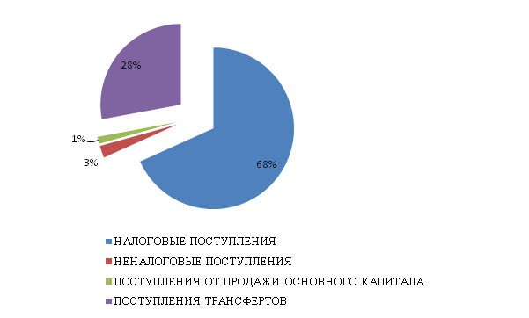

Рис. 2 – Структура доходов государственного бюджета

Из рисунка 1 видно, что 68% доходов бюджета составляют налоговые поступления. Поступлениями трансфертов являются поступления трансфертов из одного уровня бюджета в другой, из Национального фонда Республики Казахстан в республиканский бюджет. Они составляют 28% в структуре доходов бюджета. Как известно, источниками Национального фонда Республики Казахстан является доходы нефтегазового сектора, доходы от продажи казахстанских стратегических объектов, и отрасль образующих предприятий.  
Неналоговыми поступлениями являются обязательные, невозвратные платежи в бюджет, установленные Бюджетным кодексом и другими законодательными актами Республики Казахстан – 3%.  
Итак, налоговые поступления составляют значительную долю доходной части государственного бюджета Республики Казахстан. Первым общим показателем, характеризующим их роль в экономике той или иной страны, служит доля всех налоговых поступлений в валовом внутреннем продукте (ВВП).

Таблица 2. Удельный вес всех налоговых поступлений в валовом национальном продукте Республики Казахстан за 2008-2010 гг

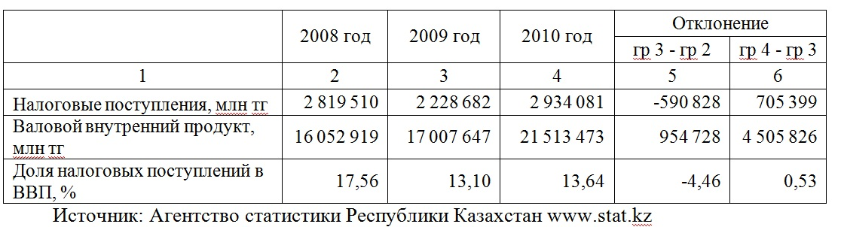

Таблица 2 показывает, что в результате сокращения объемов налоговых поступлений в государственный бюджет Республики Казахстан в 2008 году произошло снижение их доли с 17,56% до 13,10%. Сокращение сумм платежей в бюджет обусловлено изменением налогового законодательства. В Налоговый кодекс Республики Казахстан были внесены следующие изменения: отменена прогрессивная шкала ставок по социальному налогу, индивидуальный подоходный налог снижен до 10%, ставка налога на добавленную стоимость снижен с 13% в 2008 году до 12% в 2009 году. Налоговая политика по либерализации налоговых режимов принесла в 2010 году положительные результаты. Наблюдается как увеличение сумм налоговых поступлений с 2 228 682 млн. тенге до 2 934 081 млн. тенге или на 705 399 млн. тенге, так и рост валового внутреннего продукта с 17 007 647 млн. тенге до 21 513 473 млн. тенге или на 4 505 826 млн. тенге. Доля налоговых поступлений сохранена уровне 13,10% в 2009 году и 13,64% в 2010 году. В условиях посткризисного периода существующий уровень налоговой нагрузки на экономику наиболее благоприятно способствует экономическому развитию страны и укреплению стабильности отечественных предприятий.  
Второй обобщающий показатель эффективности налоговой политики характеризует распределение налоговых поступлений по различным бюджетным уровням. В Республике Казахстан налоговые поступления делятся в соотношении один к двум местные к республиканскому бюджету (с тенденцией к увеличению доли доходов республиканского бюджета за 2010 год) при делении косвенных налогов на республиканском и прямых налогов на местном уровне.  
На 1 января 2009 года соотношение налоговых поступлений в местный и республиканский бюджеты составляло 26,33% и 73,47% соответственно, на 1 января 2010 года 34,89% и 65,11% соответственно и на 1 января 2011 года 28,99% и 71,01% соответственно. Увеличение доли поступлений в местные бюджеты за 2009 году обусловлено тем, что объемы косвенных налогов в республиканский бюджет значительно сократились, а темпы прироста прямых налогов остались на прежнем уровне.

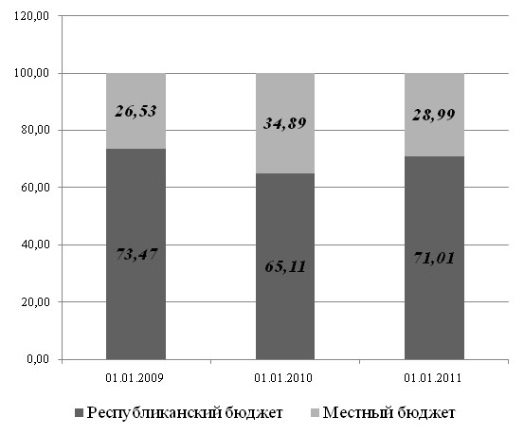

Рис. 3 – Соотношение налоговых поступлений в республиканский и местные бюджеты за 2008-2010 годы

Например, объемы поступлений по налогу на имущество, земельному налогу, налогу на транспортные средства не существенно зависят от конъюнктуры рынка, состояния экономики и прочих макроэкономических дестабилизирующих условий. При сохранении существующей налоговой политики можно предположить, что соотношение налоговых платежей останется прежним в ближайшие годы. Но если налоговая политика Республики Казахстан будет ориентирована на децентрализацию налоговой системы, то возможно перераспределение налоговых поступлений. Также увеличение доли поступлений в местный бюджет возможно при увеличении ставок по прямым налогам.  
Рассмотрим структуру поступлений в государственный бюджет налогов и платежей в 2010 году (Рисунок 4).  
Наибольший удельный вес в структуре налоговых поступлений принадлежит корпоративному подоходному налогу – 28%, далее следует налог на добавленную стоимость – 23%. Доля налогов на международную торговлю и внешние операции составляет 13%. Индивидуальный подходный налог составляет – 11 %, а социальный налог – 9%.

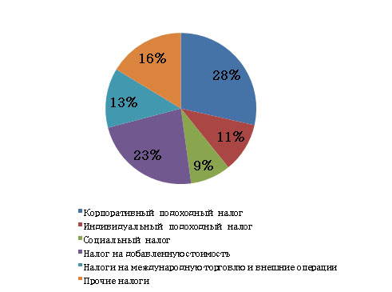

Рис. 4 – Структура поступлений в государственный бюджет налогов и платежей за 2010 год, %

Таким образом, по итогам анализа поступлений в государственный бюджет можно сделать следующие выводы:  
- бюджетная политика Республики Казахстан направлена на снижение налогового бремени с отечественных товаропроизводителей;  
- в результате финансового кризиса реальные объемы налоговых платежей в 2010 году еще не достигли показателей докризисного периода;  
- наблюдается тенденция к увеличению реальных объемов налоговых поступлений в государственный бюджет за счет роста товарооборота с зарубежными странами, роста активности казахстанских предприятий, увеличения объемов производства и пр.;  
- ужесточение бюджетной политики в сфере акцизов ставит перед собой цель не только дополнительного пополнения государственного бюджета, но и социальную защиту подрастающего поколения от дешевого и доступного табака и алкоголя.  
Проанализируем расходную часть государственного бюджета Республики Казахстан. Составим аналитическую таблицу 3 по затратам государственного бюджета. Затратами являются бюджетные средства, выделяемые на невозвратной основе.  
Осуществление функций государства возможно только при их материальном опосредовании, поскольку деятельность государства связана с прямыми расходами государственных средств. Расходы показывают конкретную величину затрат. Совокупность конкретных видов государственных расходов всех уровней бюджетов, взаимосвязанных между собой, представляет собой систему расходов бюджета любого государства. Построение системы расходов основывается на принципах целевого направления средств, режима экономии и безвозвратности расходования государственных средств.  
Государственные услуги общего характера в 2008 году составляют 224 012 млн. тенге, в 2009 году – 166 063 млн. тенге, в 2010 году – 224 944 млн. тенге. Лишь в 2009 году финансирование государственных услуг общего характера снизилось на 57 950 млн. тенге, в 2010 году возросло на 58 882 млн. тенге.

Таблица 3. Динамика затрат государственного бюджета Республики Казахстан

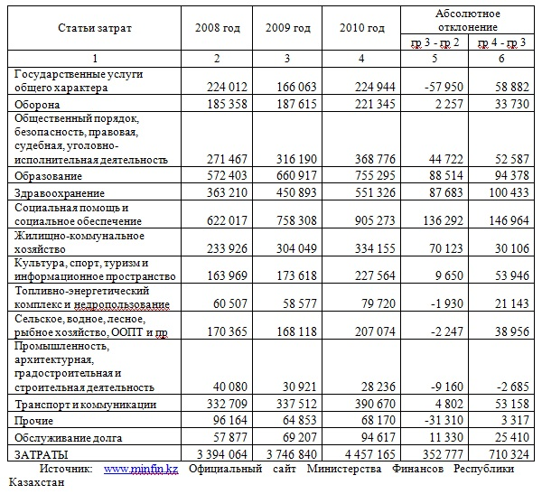

﻿﻿﻿﻿﻿﻿

Затраты на оборону возрастают с 185 358 млн. тенге в 2008 году до 187 615 млн. тенге в 2009 году и до 221 345 млн. тенге в 2010 году.  
Положительным моментом является значительное увеличение затрат на образование, здравоохранение, социальную помощь и социальное обеспечение.  
В 2009 году наблюдается увеличение финансирования жилищно-коммунального хозяйства с 233 926 млн. тенге в 2008 году до 304 049 млн. тенге.  
В 2009 году незначительно сокращаются расходы на топливно-энергетический комплекс, сельское, водное, лесное, рыбное хозяйство, промышленность, архитектуру. В 2010 году большинство сокращений расходов восстанавливается.  
Негативным моментом является увеличение затрат на обслуживание долга с 57 877 млн. тенге в 2008 году до 69 207 млн. тенге в 2009 году и до 94 617 млн. тенге в 2010 году.  
Таким образом, общие затраты государственного бюджета увеличиваются с 3 394 064 млн. тенге в 2008 году до 3 746 840 млн. тенге в 2009 году и до 4 457 165 млн. тенге в 2010 году.

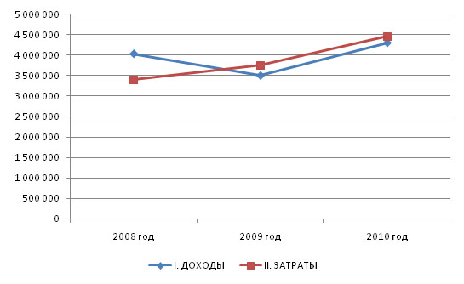

Рис. 5 – График доходов и затрат государственного бюджета

Рисунок 5 показывает, что лишь в 2008 году было превышение доходов государственного бюджета над затратами. В 2010 году разница сокращается, но тем не менее затраты государства превышают доходы. Даже с учетом того, что осуществляют вливания из Национального фонда в размере 28% всей структуры доходов.  
Это говорит о том, что весь бюджетный процесс и видимое благополучие экономики, его развитие и успехи зависят от конъюнктуры рынка на энергоресурсы. Само же казахстанское общество лишь на 60-70% покрывает собственные затраты. Правительство Республики Казахстан на протяжении всей истории независимости пытается уйти от этой зависимости, но на текущий момент времени успехи в этой области незначительны.

PS: не знаю насколько корректен проведенный анализ, но хотелось бы разобратся где я допустил ошибки, какие выводы не правильные.